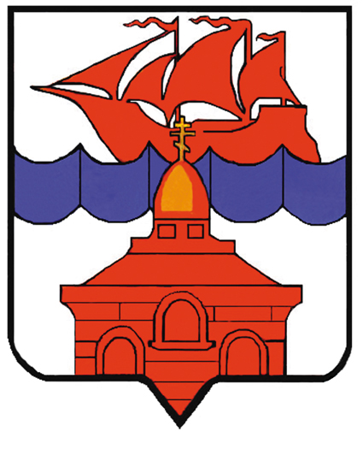

РОССИЙСКАЯ ФЕДЕРАЦИЯ
КРАСНОЯРСКИЙ КРАЙ
ТАЙМЫРСКИЙ ДОЛГАНО-НЕНЕЦКИЙ МУНИЦИПАЛЬНЫЙ РАЙОН
АДМИНИСТРАЦИЯ СЕЛЬСКОГО ПОСЕЛЕНИЯ ХАТАНГА

ПОСТАНОВЛЕНИЕ

21.10.2011 г. № 127- П

О внесении изменения в Постановление
администрации сельского поселения Хатанга
от 06.10.2011 г. № 118-П «Об образовании
избирательных участков для проведения
голосования на выборах депутатов Хатангского
сельского Совета депутатов третьего созыва на
территории сельского поселения Хатанга»

В целях уточнения сведений, в соответствии со ст.9 Закона Красноярского края от 02.10.2003 № 8-1411 «О выборах в органы местного самоуправления в Красноярском крае»,

ПОСТАНОВЛЯЮ:

- Внести в Постановление администрации сельского поселения Хатанга от 06.10.2011 г. № 118-П «Об образовании избирательных участков для проведения голосования на выборах депутатов Хатангского сельского Совета депутатов третьего созыва на территории сельского поселения Хатанга» (далее – постановление) следующее изменение:
  - Приложение к Постановлению изложить в редакции согласно приложению к настоящему Постановлению.

- Настоящее Постановление вступает в силу в день, следующий за днем его официального опубликования.

Руководитель администрации
сельского поселения Хатанга Н. А. Клыгина

Приложение
к Постановлению администрации
сельского поселения Хатанга
от 21.10.2011 г. № 127– П

Схема
избирательных участков, образованных для проведения голосования
на выборах депутатов Хатангского сельского Совета депутатов третьего созыва
на территории сельского поселения Хатанга

- Участок № 2223 (центр – п. Катырык, сельский дом культуры), п. Катырык, производственные участки общины коренных малочисленных народов долган «Булчут» и семейно-родового хозяйства «Балыкчыт».
- Участок № 2224 (центр – п. Хета, сельский дом культуры), п. Хета, производственные участки промысловой рыболовецкой артели «Хета».
- Участок № 2225 (центр – п. Новая, сельский дом культуры), п. Новая, производственные участки промысловых рыболовецких артелей «Ары-Мас», «Новая», общины коренных малочисленных народов долган «Уйбан» и «Олок».
- Участок № 2226 (центр – п. Каяк, сельский дом культуры), п. Каяк.
- Участок № 2227 (центр – п. Кресты, сельский дом культуры), п. Кресты, производственные участки промысловой рыболовецкой артели «Кресты».
- Участок № 2228 (центр – с. Хатанга, Дом культуры с. Хатанга), с. Хатанга и производственные участки предприятий.
- Участок № 2229 (центр – п. Жданиха, сельский дом культуры), п. Жданиха, производственные участки промысловой рыболовецкой артели «Центральный», общины «Барак» и семейно-родового хозяйства «Обойная».
- Участок № 2230 (центр – п. Попигай, сельский дом культуры), п. Попигай, производственные участки общины «Попигай».
- Участок № 2231 (центр – п. Новорыбная, сельский дом культуры), п. Новорыбная, производственные участки промысловой рыболовецкой артели «Новорыбная», крестьянско-фермерского хозяйства «Доргоон», общины коренных малочисленных народов долган «Кардит», семейно-родового хозяйства «Эрэбил», крестьянско-фермерского хозяйства «Кирдик», промысловой рыболовецкой артели «Наско».
- Участок № 2232 (центр – п. Сындасско, сельский дом культуры), п. Сындасско, производственные участки промысловой рыболовецкой артели «Сындасско».

______________________________________________________________________

